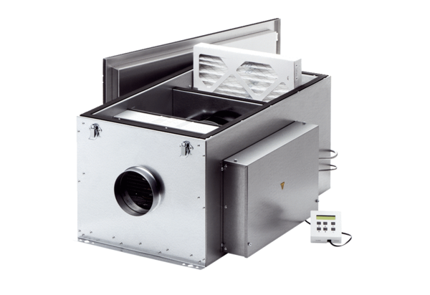Compaktbox ECR 16-2 ECCsomagolási egység: 1 darabVálaszték: E
Termékszám: 0080.0775Gyártó: MAICO

